用户手册

文件状态：  [√] 草稿  [√] 正式发布  [ ] 正在修改 | 文件标识： | LH-TALLY-UHB
文件状态：  [√] 草稿  [√] 正式发布  [ ] 正在修改 | 当前版本： | 2.0
文件状态：  [√] 草稿  [√] 正式发布  [ ] 正在修改 | 作 者： | 刘小函
文件状态：  [√] 草稿  [√] 正式发布  [ ] 正在修改 | 完成日期： | 2019年11月20日

目录
1引言 3
1.1编写目的 3
1.2背景 3
1.3定义 3
1.4参考资料 3
1.5 版本更新信息 3
2用途 4
2.1功能 4
2.2性能 4
2.2.1精度 4
3运行环境 5
3.1硬设备 5
4使用过程 5
4.1安装 5
4.2预加载、注册、登录和忘记密码 6
4.2.1预加载 6
4.2.2注册 7
4.2.3登录 8
4.2.4忘记密码 8
4.3记账模块 9
4.3.1记账 9
4.3.2账单显示 10
4.3.3修改、删除 12
4.3.4分享账单 13
4.3.5搜索记录明细 15
4.4图表统计 17
4.5社区 22
4.6设置 24
4.7出错处理和恢复 27
5联系我们 27

1引言

1.1编写目的
本软件用户手册的编写目是描述Tally记账软件系统所具有的功能、性能用户界面及基本的使用方法，使用户（或潜在用户）通过本手册能够了解该软件的用途和操作方法。本说明书的预期读者是Tally软件的用户。

1.2背景
Tally记账软件是由手机应用软件开发有限公司委托我们开发的，面向安卓手机用户的应用软件，主要功能是记录分析个人日常生活收支，包括收支记账，收支显示，收支统计，好友动态等功能。
待开发的软件系统的名称：Tally
本项目的任务提出者：徐月
本项目的开发者：领航团队
本项目的用户：需要归纳整理消费记录的个人
实现该软件的硬件设备：个人笔记本电脑
本软件系统服务器为租借的阿里云服务器，定位功能采用第三方百度地图的SDK。

1.3定义
UHB：User Hand Book 用户手册英文缩写。
动态：类似论坛上的帖子，用户分享个人想法的形式
社区：多个用户发布动态，互相评论交流，这个由用户组成的圈子就叫社区。
账单：即含有用户一次或多次消费记录的信息组合。多个账单组合在一起也称为账单。
动态信息：用户发布的动态及其相关评论。

1.4参考资料
- 《Tally软件项目计划》

1.5 版本更新信息
版本 | 作者 | 修改日期 | 修改确认日期 | 修改内容
1.0 | 刘小函 | 2019-10-26
2.0 | 刘小函 | 2019-11-15 | 2019-11-16 | 增加了系统使用流程及方法
3.0 | 刘小函 | 2019-11-20 | 2019-11-20 | 根据用户手册2.0的评审报告，修改部分内容，增加忘记密码介绍。

2用途

2.1功能
Tally软件系统由以下两部分组成：
- 记账子系统：用户记录个人消费记录，查看记录的收支消费情况。 具体功能如下：
1）基础记账（含子功能支出明细、收入明细等）：用户根据自己的花费情况进行记账，具体活动有：输入数字（金额），备注，选择收入或支出（默认为支出），选择类型。
  - 收支显示功能：软件以日历的形式显示每日收如明细或支出明细，点击日期可显示当日账单列表，以时间轴的方式，收入和支出分开且字体颜色有明显区分。
  - 收支统计功能：a.收支分类：类型统计图（包括以周、月、年为周期）用柱形图表示； b.收支对比：收入和支出的对比（以年为周期）用曲线图表示。

- 动态子系统：用户与用户之间相互交流的社区 ，具体功能如下：
- 分享动态功能：用户可在记账后选择分享，软件将自动生成分享的格式，用户可添加感想。
- 评阅动态功能：用户可观看周围用户（1km内的）发的动态，动态以帖子的形式展现。观看动态时，用户可点赞、评论。

2.2性能

2.2.1精度
1.金额要精确到分。
2.日期要精确到日。

3运行环境

3.1硬设备
客户端的系统硬件要求为：具有Android系统7.0以上，内存为64G以上，运行内存为4G以上的手机。

4使用过程

4.1安装
本软件安装过程为从（管理员）给定的网址下载apk安装，安装好后，需获取用户手机的位置信息和存储权限，如用户不同意，则不能使用本软件部分功能。

4.2预加载、注册、登录和忘记密码

4.2.1预加载

图2.1 预加载界面
每次打开Tally软件后，首先出现的是上图所示的预加载界面，等待几秒后会进入图2.2所示的登录界面。

图2.2 登录界面 图2.3 注册界面

4.2.2注册
安装完成后，初次使用Tally软件会显示图2.2所示界面，新用户需点击左下方的“用户注册”按钮，进入图2.3所示界面。
注册要求：
用户名格式为任意汉字、字母、数字及字符的组合，且没有被其他用户注册过；
密码格式为任意数字、字母及字符的组合，长度为8位或8位以上。
输入完用户名和密码后，点击立即注册，如成功，则转到图2.2，重新输入刚注册成功的的用户名和密码，点击登录即可；如失败，则需重新输入用户名或密码。
图2.3左上方的箭头为返回键，点击其可返回登录界面。

4.2.3登录
每次打开Tally软件都需要登录，用户输入已注册的用户名和密码，点击登录，即登录成功。如输入不正确，需重新输入。

4.2.4忘记密码
如用户忘记自己曾经设的密码，可点击图2.2中的忘记密码按钮，进入图2.4

图2.4 忘记密码界面
用户输入自己的用户名，然后重新设计一个密码（亦需8位或8位以上），点击重置密码即可。重置成功，系统会跳回登录界面，失败则会显示失败原因。

4.3记账模块
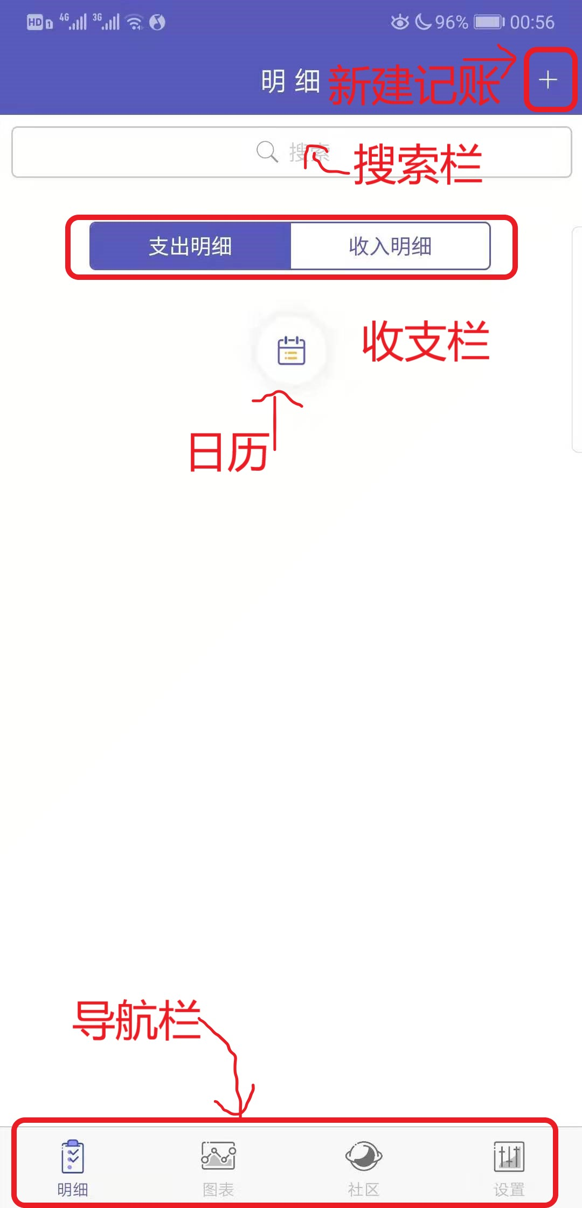
图3.1 明细界面
登录成功后，默认进入图3.1所示界面。

4.3.1记账
点击右上角的“+”进入记账界面，如图3.2：
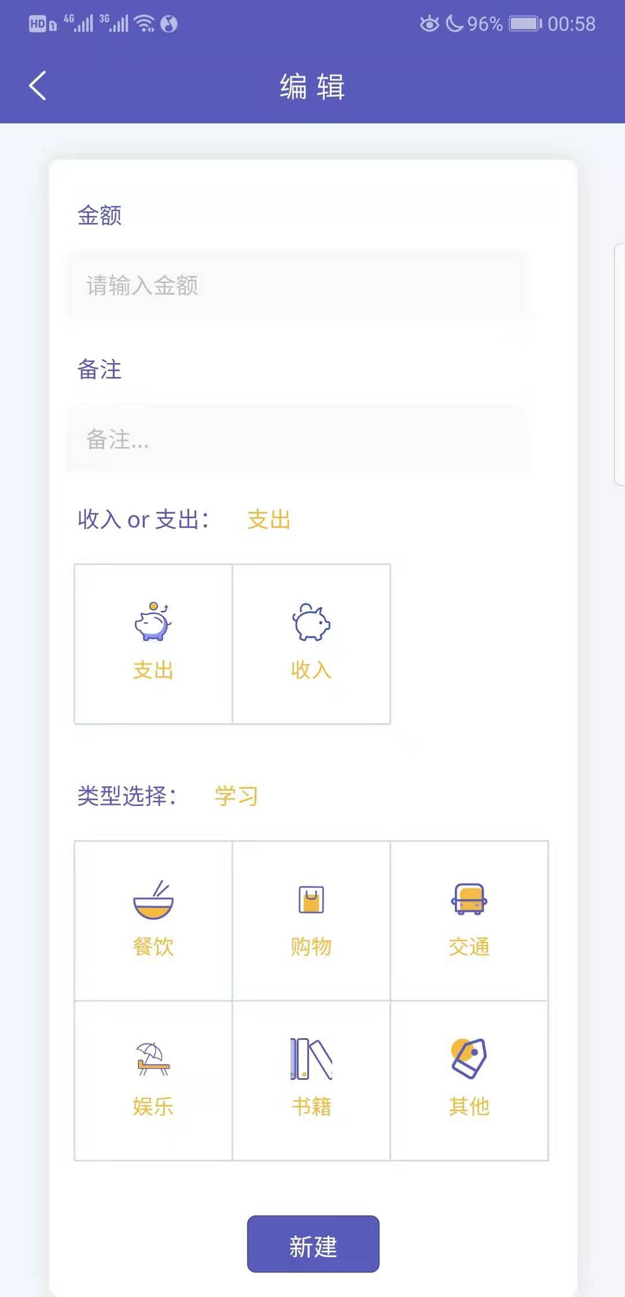
图3.2 记账界面
输入金额（必填），备注信息（可选），选择收入/支出（默认支出），选择类型后，点击最下方“新建”按钮，即新建了一个账单。

4.3.2账单显示
支出账单
明细界面中，默认显示支出明细，即用户记录的所有支出账单，从上到下按时间顺序由旧到新显示。如图3.3：
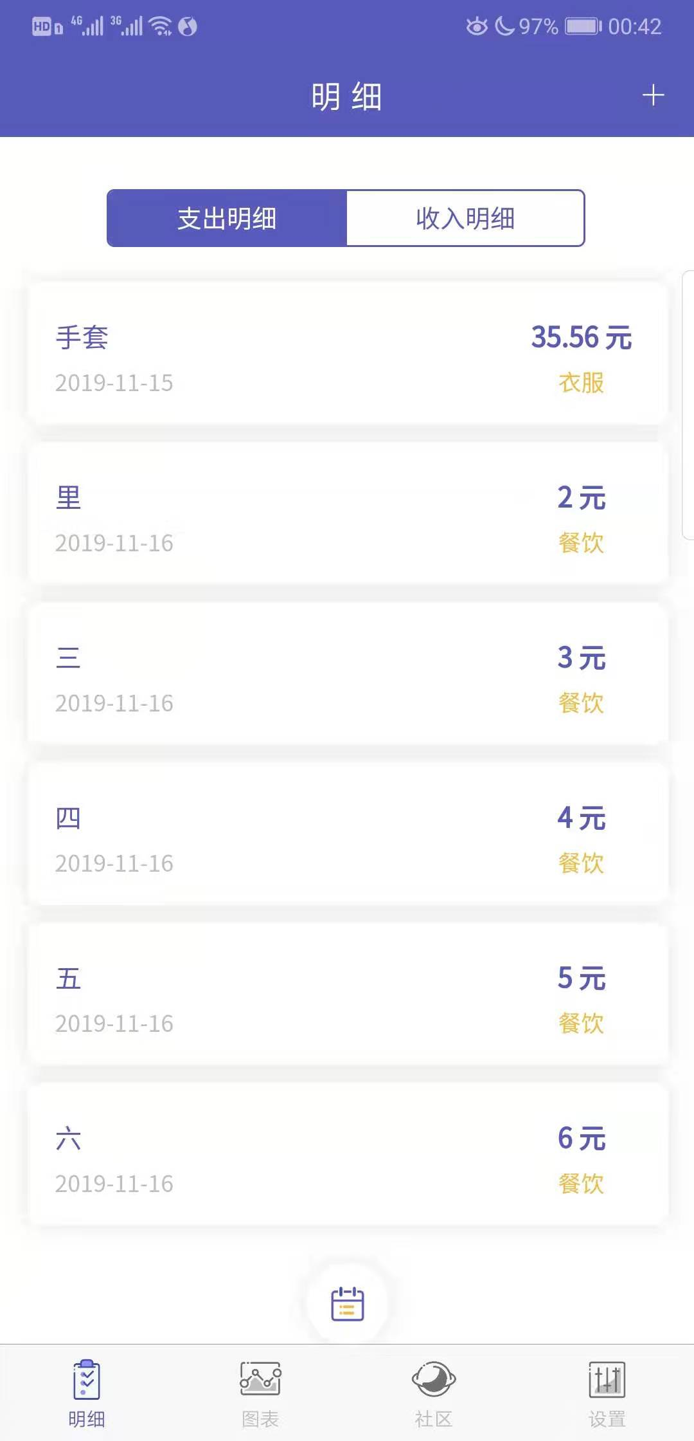
图3.3 支出明细
收入账单
点击图3.1中收支栏的收入明细，显示用户记录的所有收入账单，显示顺序同支出账单。
日账单
点击账单下方的图标，会转到图3.4所示界面
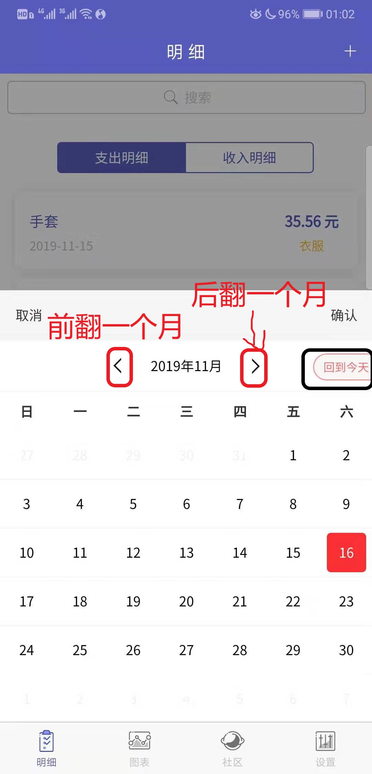
图3.4 日历
点击日期，然后点击日历右上角的“确认”按钮即可查看所选日期记录的收入账单或支出账单。点击“取消”，则返回记账显示界面。
日历上方的月份可通过点击其左右两边的箭头向前调或向后调。以用户实际界面显示的月份为基准，点击其左边按钮一次，向前调一个月；点击其右边按钮一次，向后调一个月。
点击日历右上方的红色按钮“回到今天”，即图3.4中黑色方框里的按钮，即可返回用户实际当日日期。

4.3.3修改、删除
点击需要修改的账单，进入图2.5所示删改界面，
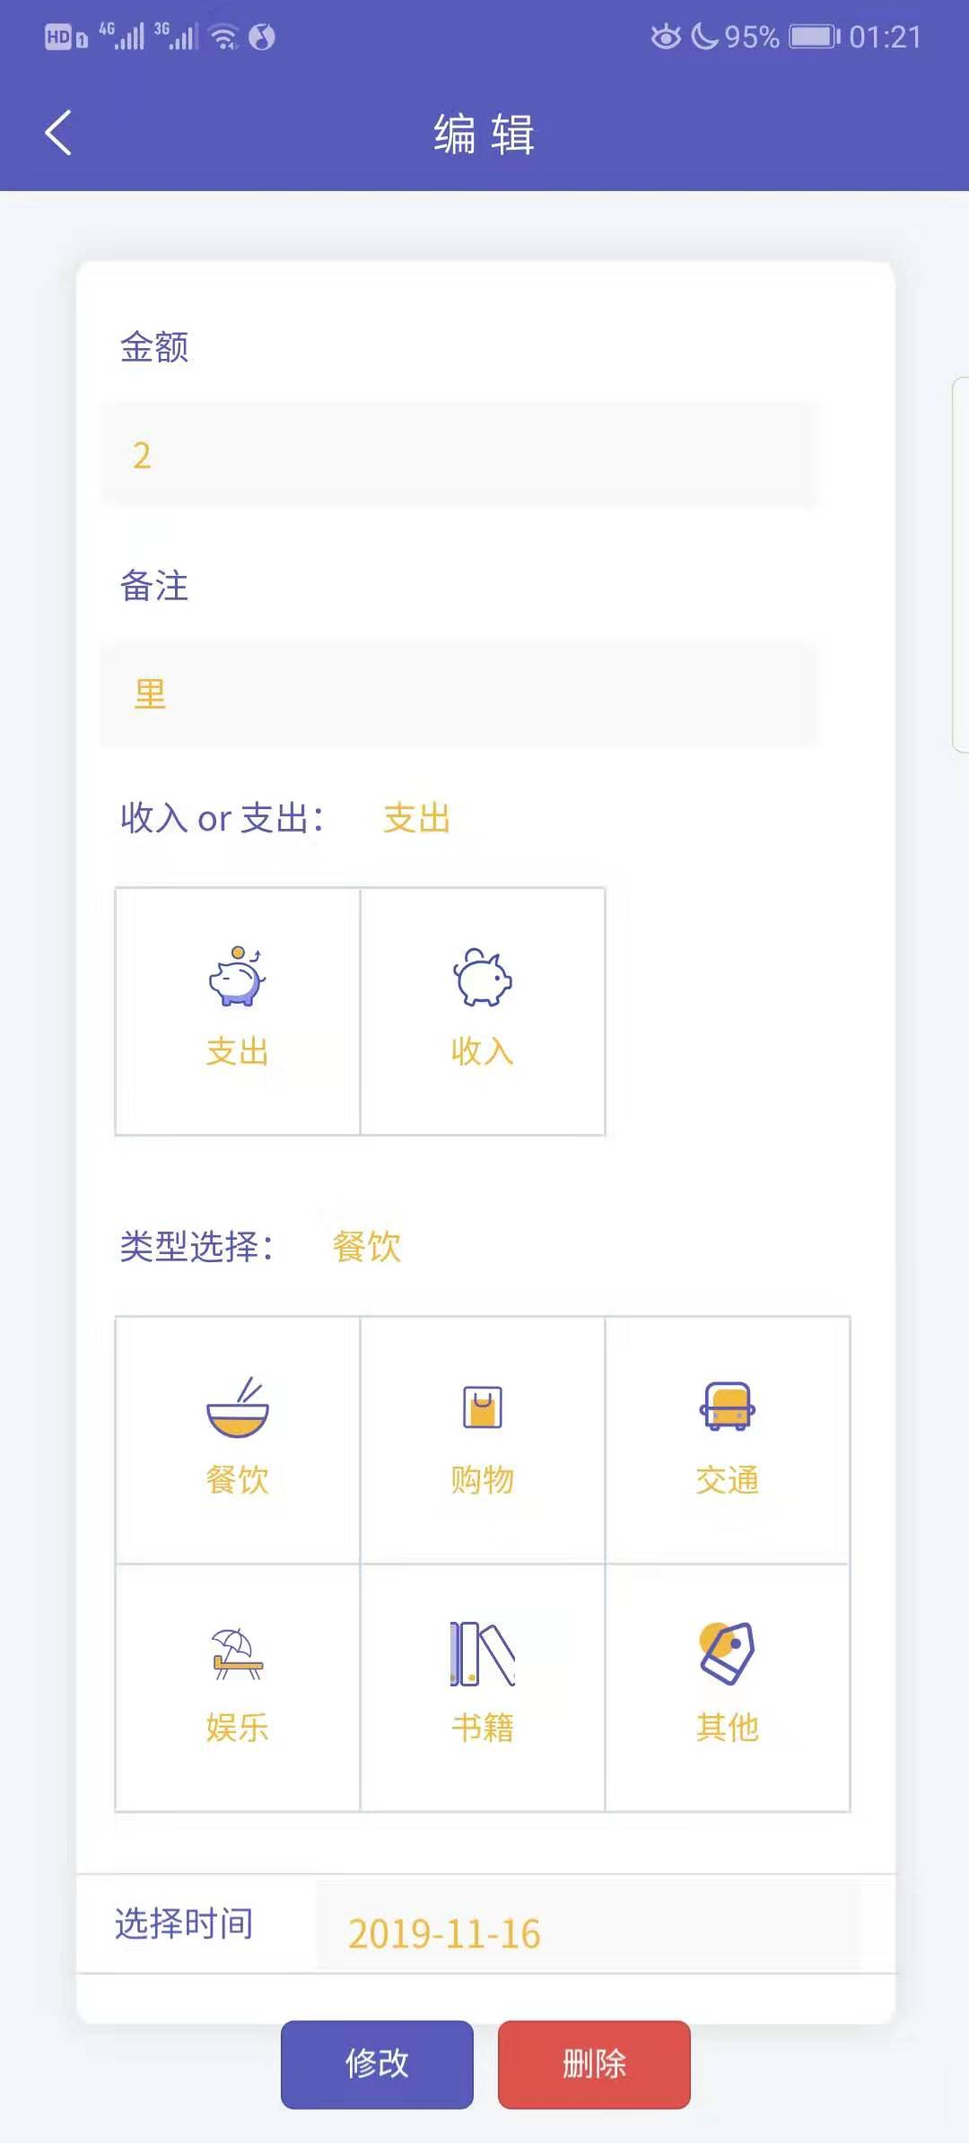
图3.5 删改界面
修改需要修改的内容后点击最下方蓝色“修改”按钮，修改成功。
点击最下方红色“删除”按钮，则删除该条记录。

4.3.4分享账单
长按需要分享的账单，弹出如图3.6所示界面，
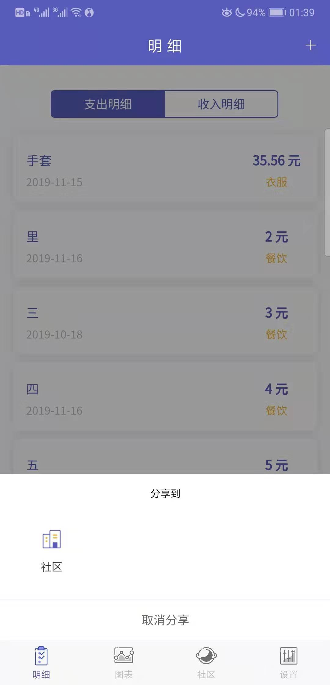
图3.6 分享弹窗
点击社区图标，系统将自动把所选账单生成分享感言，如图3.7所示；取消点击“取消分享”即可。
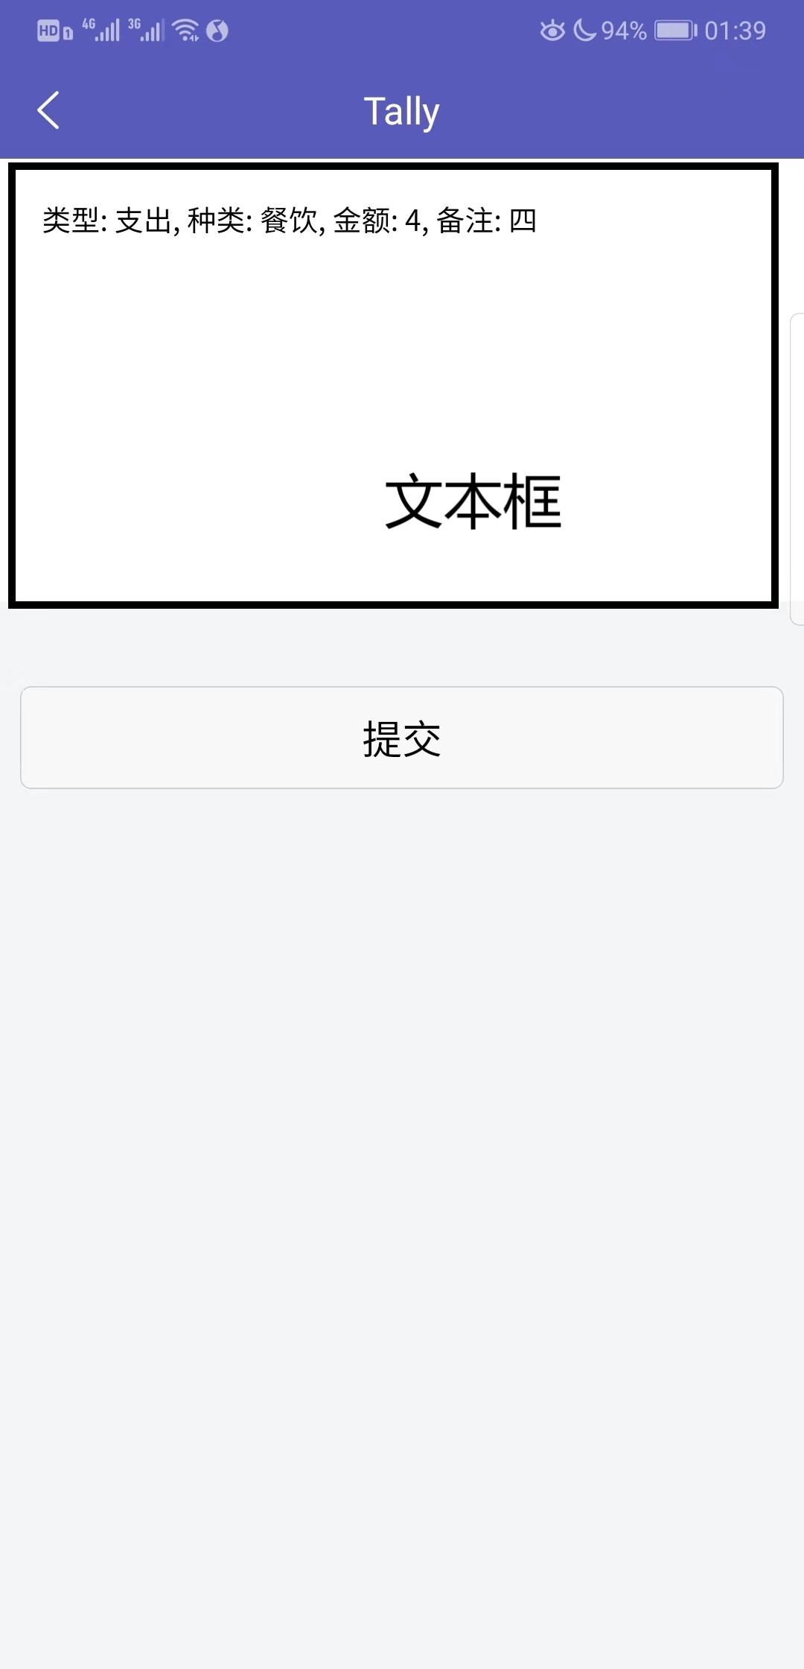
图3.7 分享感想
用户可在图3.7中的文本框内修改内容，也可添加感想，点击提交，即分享成功。如需查看已分享内容，请阅读动态模块的操作过程介绍。

4.3.5搜索记录明细
图3.1中的搜索栏，可根据输入的搜索信息，搜索用户记录的收支明细中，所有包含搜索信息的账单（支持搜索备注和金额）。如下图所示：
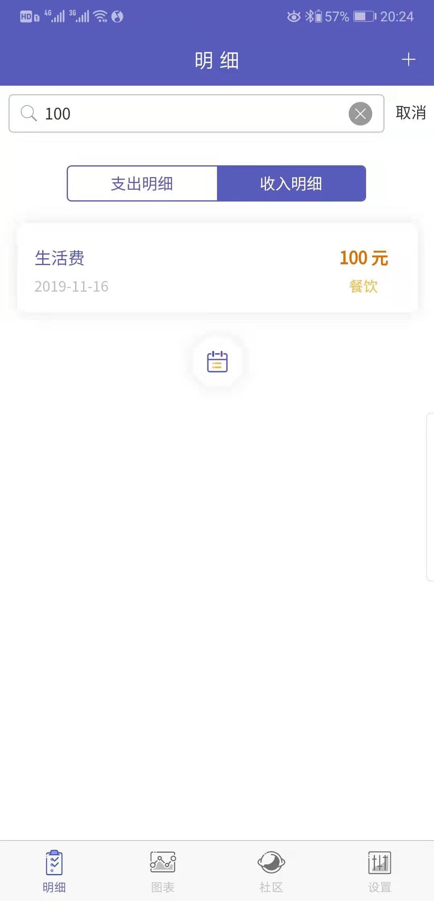
图3.8 搜索1
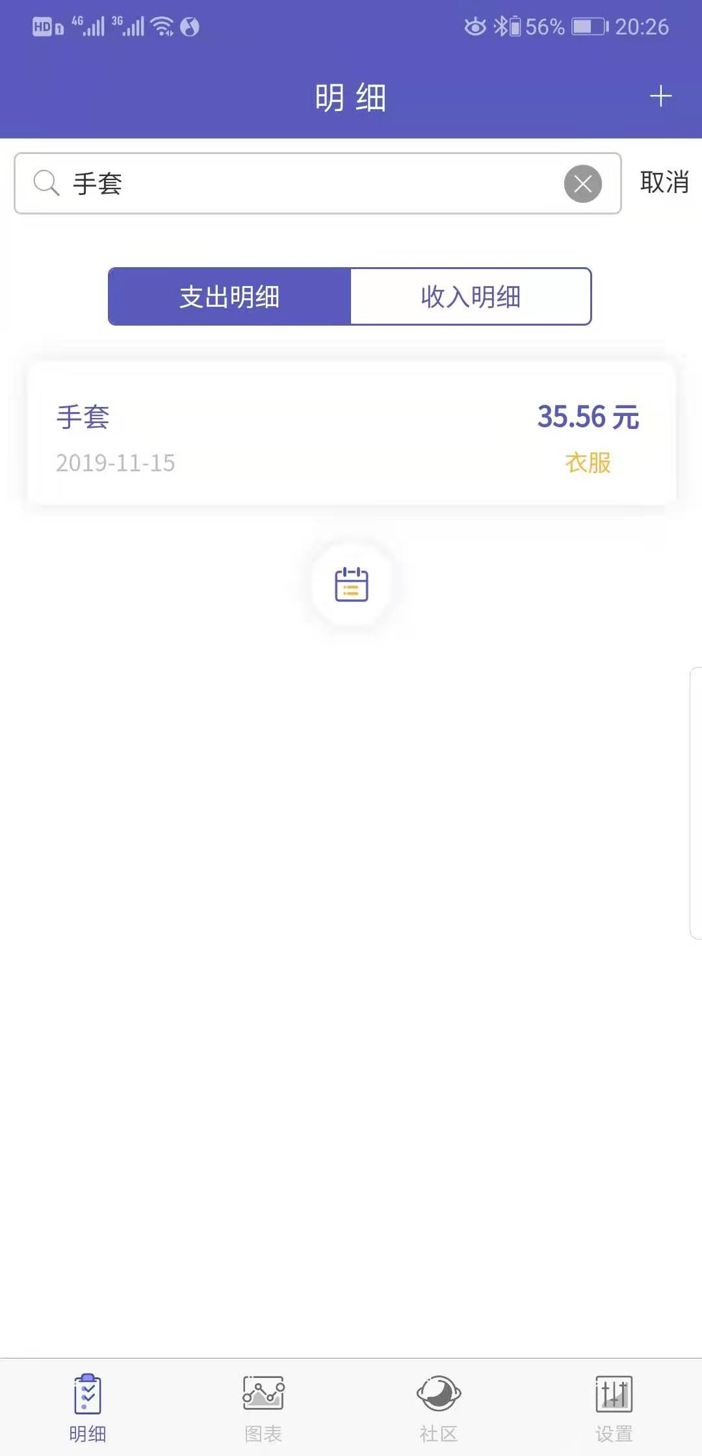
图3.8 搜索2
可点击搜索栏右边的圆形“x”按钮删除填写的搜索信息。

4.4图表统计
点击屏幕下方导航栏中的“图表”进入图表统计界面，如图4.1所示：
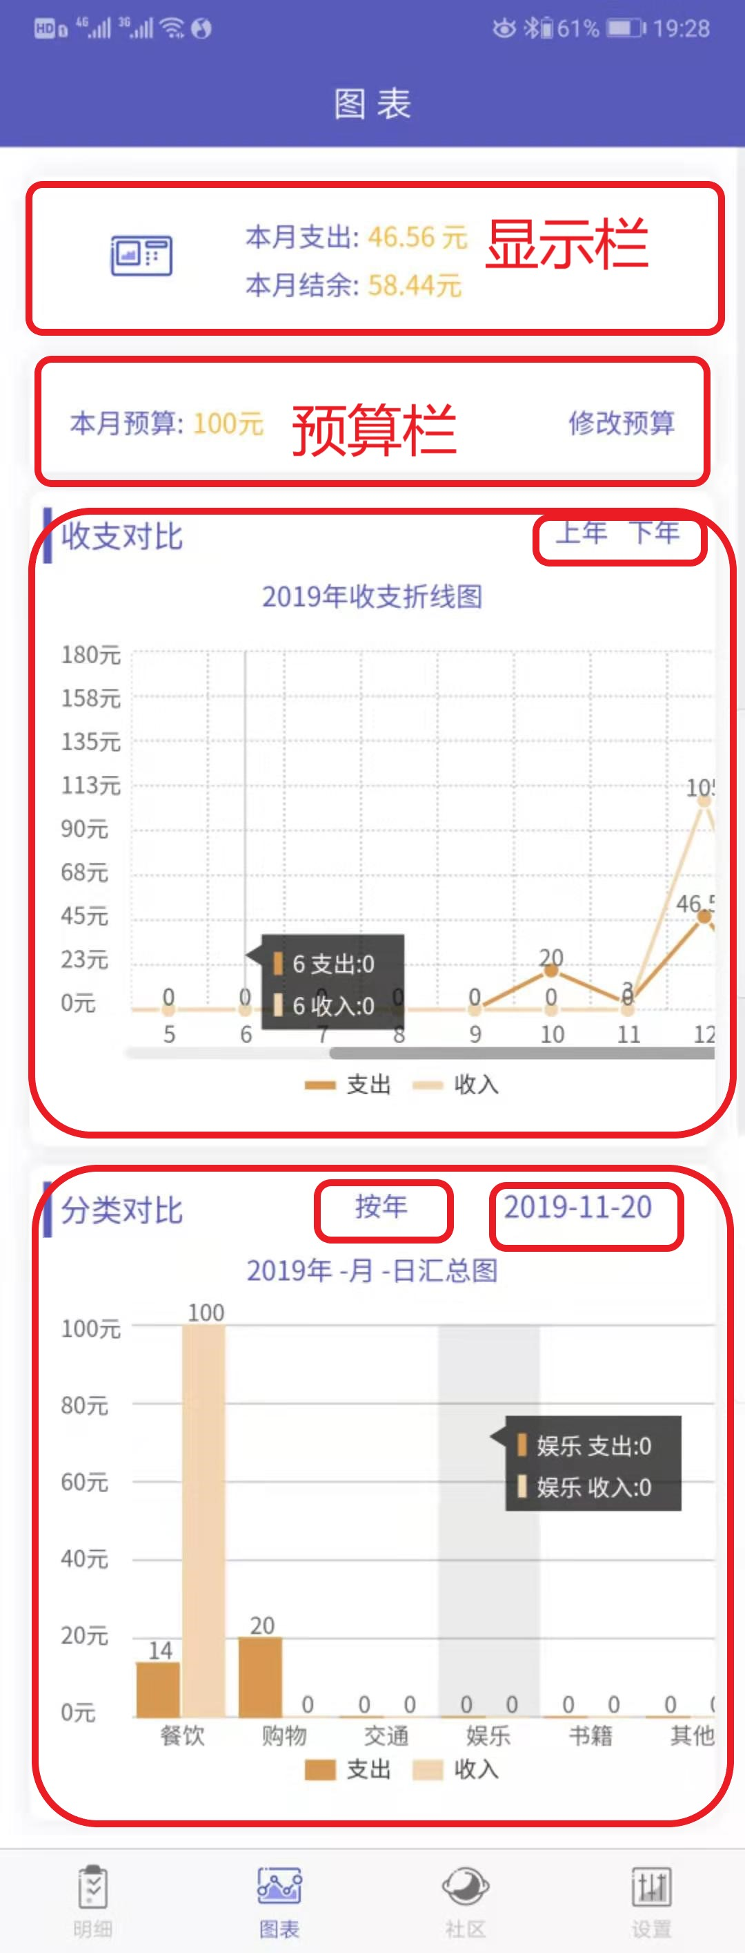
图4.1 图表统计界面
图4.1最上方第一个栏目是显示栏，显示的是用户当前月份的总支出。
第二个栏目是预算栏，显示的是用户当前月份的预算，用户可点击“修改预算”进行修改。
下面两个图是根据用户记录的账单形成的统计图，收支曲线图和分类对比柱状图，如图所示，点击图的部分位置，可显示相应的支出、收入总额。
折线图
该图是用户一年的收支金额对比图，以月份为单位显示，浅色线为收入，深色线为支出。可通过左右滑动查看全图；点击“上年”或“下年”查看相邻年份的收支对比。
柱状图
该图为用户账单金额的类型对比，横轴为每个类型的收入和支出。可点击图上方“按年”，可调整显示周期，如年、月、日，如图4.2
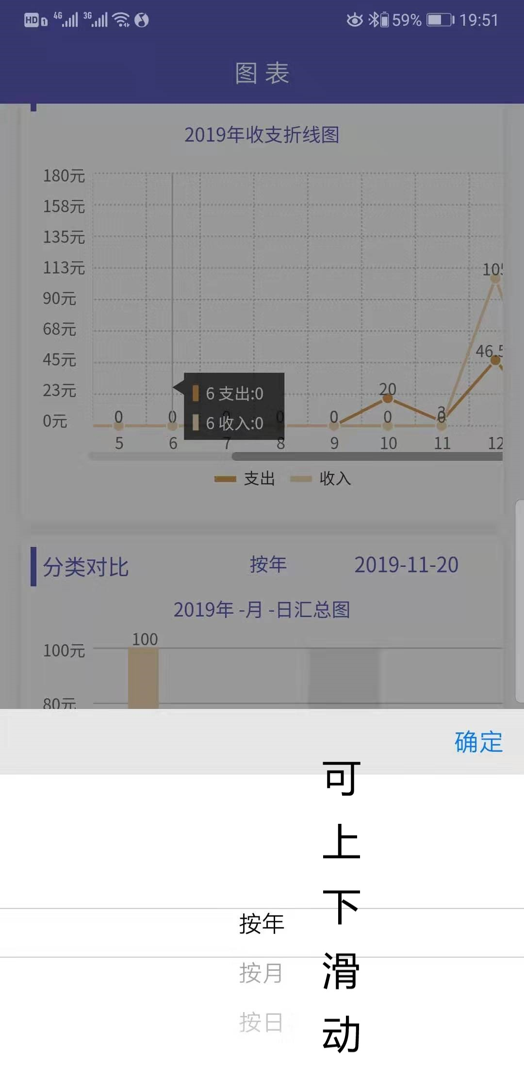
图4.2 柱状图周期选择
可通过上下滑动选择柱状图的显示周期。下图分别为以月、为周期的柱状图
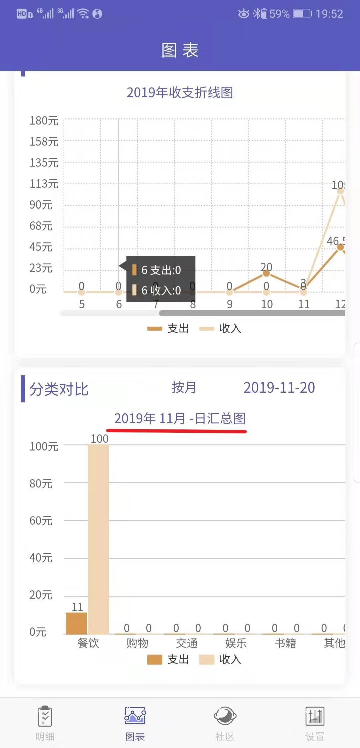
图4.3 以月为周期的柱状图
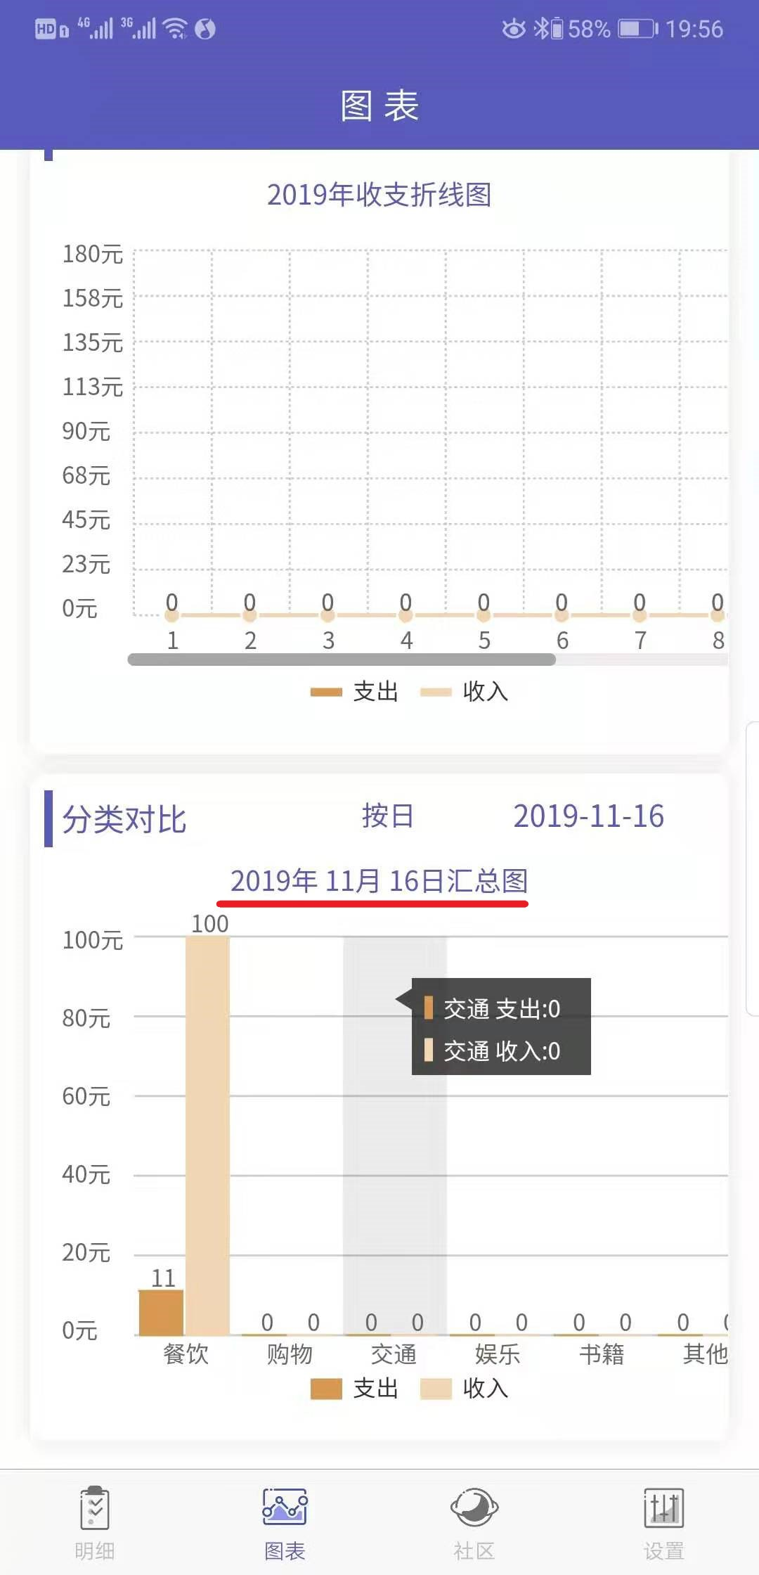
图4.4 以日为周期的柱状图
点击右边的日期可查看其他周期的柱状图。如图4.5
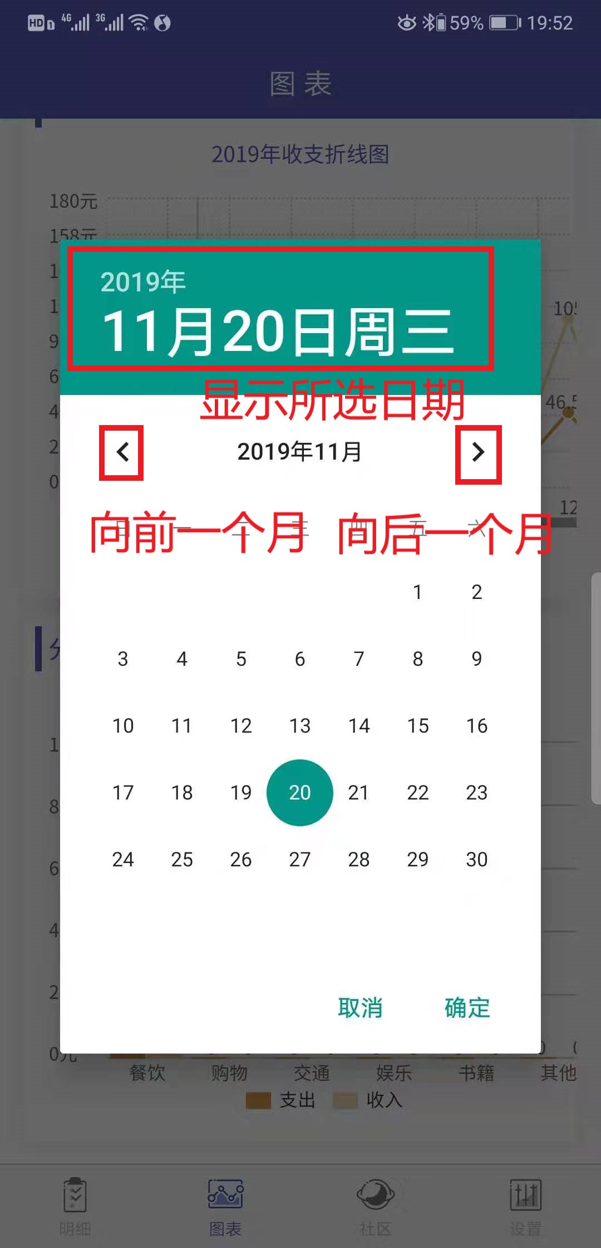
图4.5 柱状图日期选择
可通过点击日期，然后点击确定显示相应周期的柱状图。例2019年11月16日，如周期为年，则显示2019年的柱状图；如周期为月，则显示2019年11月的图；如周期为日，则显示2019年11月16日的图。

4.5社区
点击导航栏下方“社区”进入社区界面，如图5.1所示：
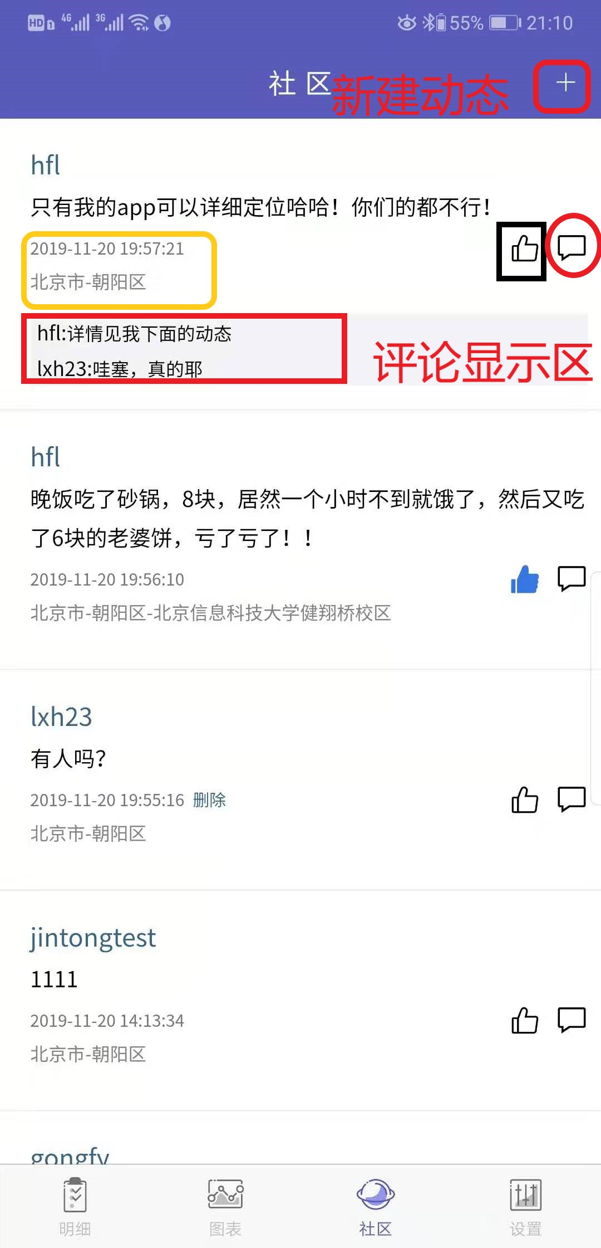
图5.1 动态界面
该界面中，右上方的“+”可进入图3.7所示的编辑动态界面。
下方则显示用户周围1KM范围内本软件其他用户发布的动态信息，时间越新的动态越靠前，可上下滑动查阅。
每条动态下方都有点赞（图中黑色方框区域）和评论（图中红色圆圈区域）的按钮，点赞仅对用户自己可见，即点赞图标变为蓝色，用户不能看见其他用户的点赞。点击“评论”，会弹出输入文本框，如图5.2所示
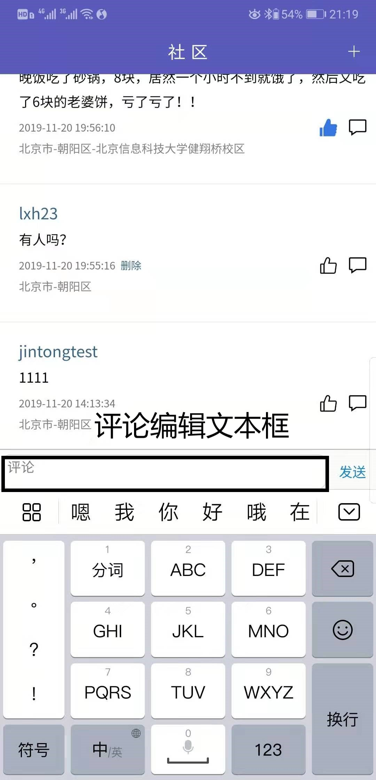
图5.2 评论界面
在文本框内输入评论内容后，点击发送。
所有相关评论都会显示在相应动态的下方，即图5.1的评论显示区。

4.6设置
点击下方导航栏的设置图标进入设置界面，如图6.1所示
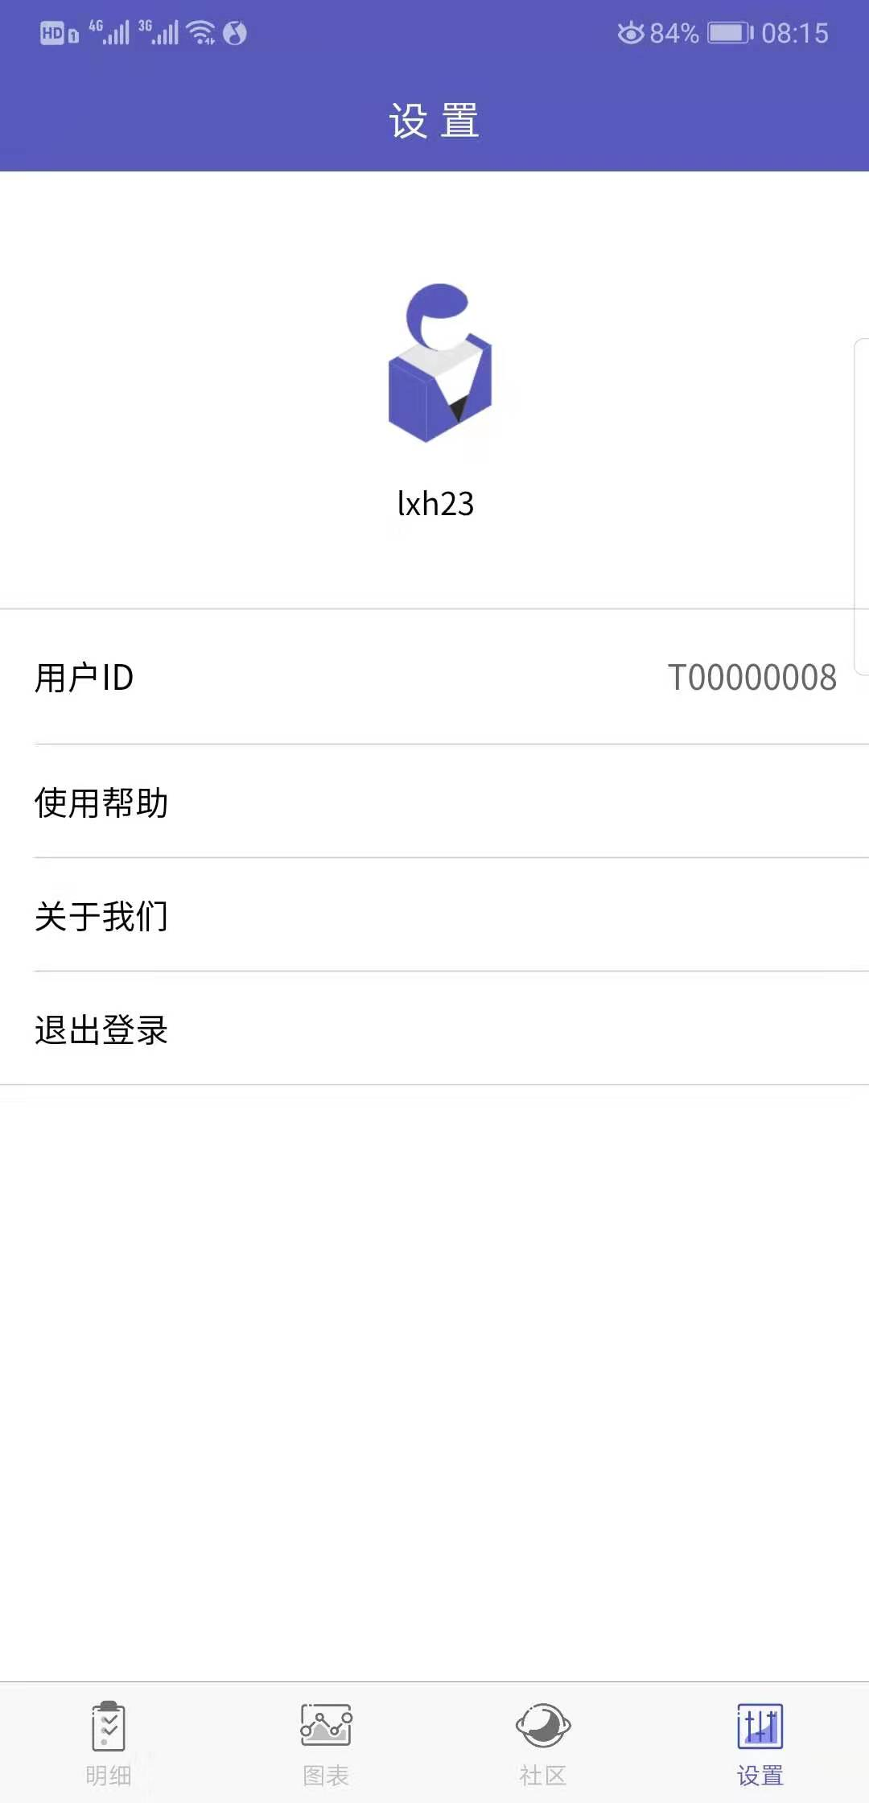
图6.1 设置界面
界面上方圆形图标为用户头像，下方文字为用户名。
用户ID为用户注册时已经定好的，每个用户名仅有一个用户ID。
点击“退出登录”，会弹出对话框，如图6.2所示
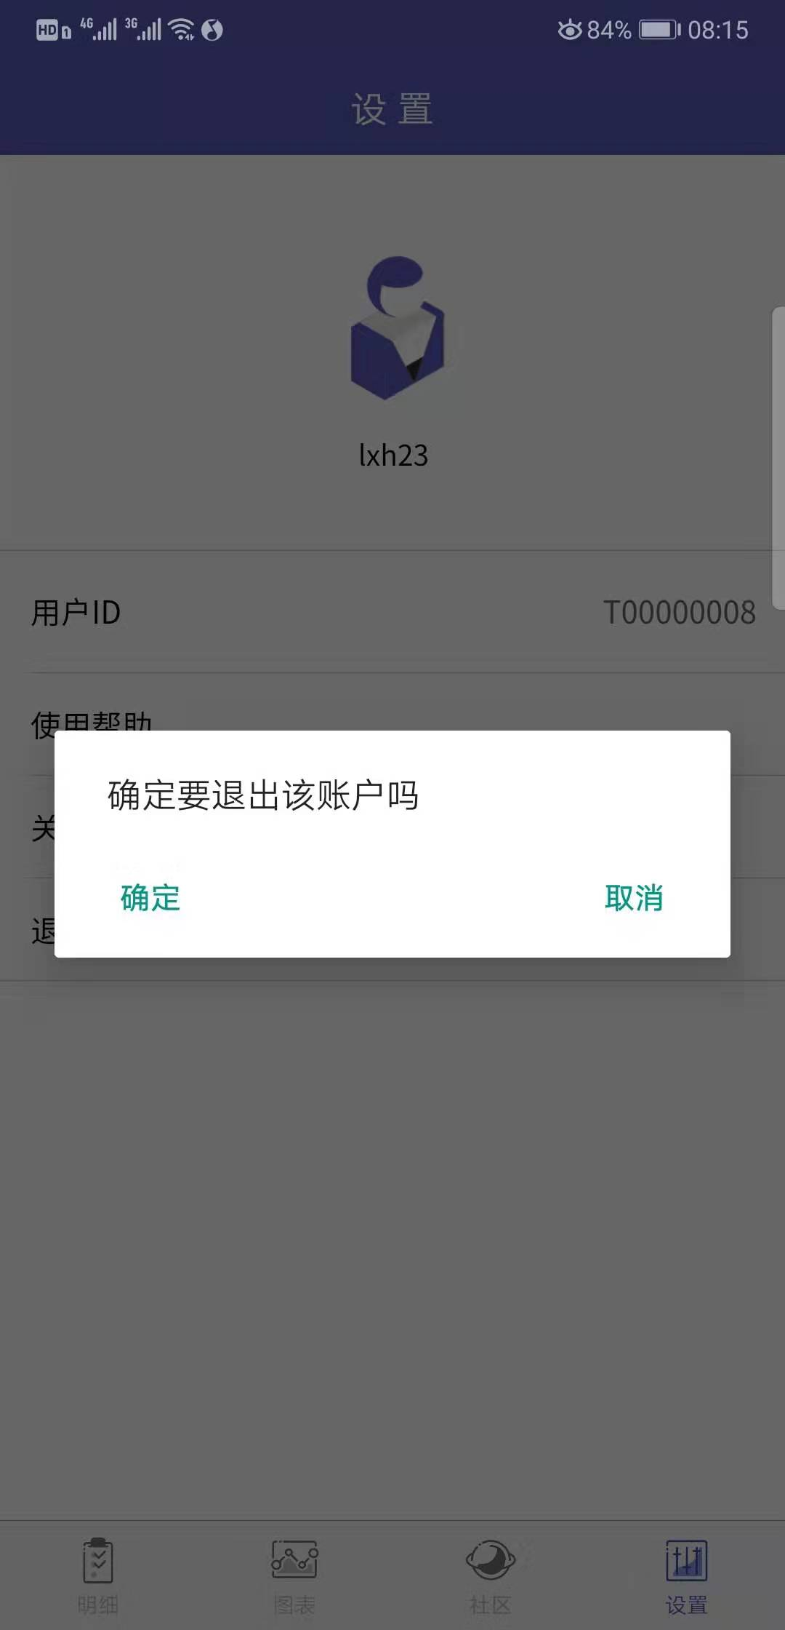
图6.2 退出登录对话框
点击确定，即退出登录，进入未登录的设置界面，如图6.3所示
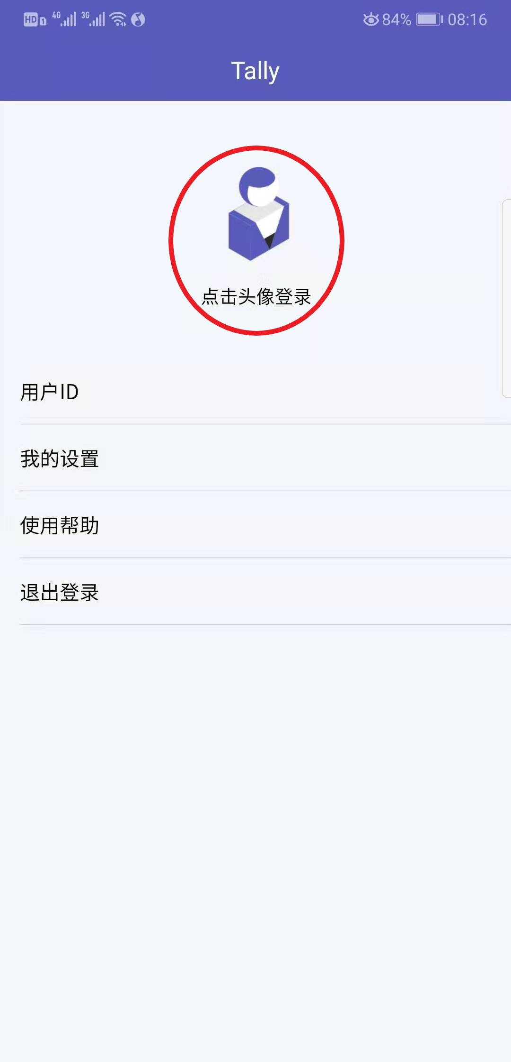
图6.3 未登录设置界面
点击头像，进入登录界面，如图5.2。

4.7出错处理和恢复
１．若输入数据格式不正确，系统会在用户提交时给出出错提示信息，并返回上一操作界面。

5联系我们
如您在使用过程中发现问题，或是有所疑问，或是想向我们提出意见和想法，可通过下方邮箱，欢迎您的来信。
邮箱：1013075127@qq.com

